Projekt DNSSEC Validátor 2.0 - rozšíření pro webové prohlížeče
Cílem toho projektu je vytvořit jednotné rozšíření založené na knihovně libunbound pro prohlížeče Internet Explorer, Mozilla Firefox a Google Chrome, který bude vizuálně informovat uživatele o bezpečnosti jeho připojení na základě protokolu DNSSEC. To umožní snáze identifikovat potenciální riziko podvrhu DNS záznamu nebo IP adresy při přístupu na internetové stránky a varovat uživatele. Rozšíření bude k dispozici pod svobodnou licencí.
Stavový diagram
Níže uvedený stavový diagram popisuje logiku stavů rozšíření. Každý stav bude reprezentován barevnou ikonkou ve formě klíče a informačním textem specifickým pro daný stav.
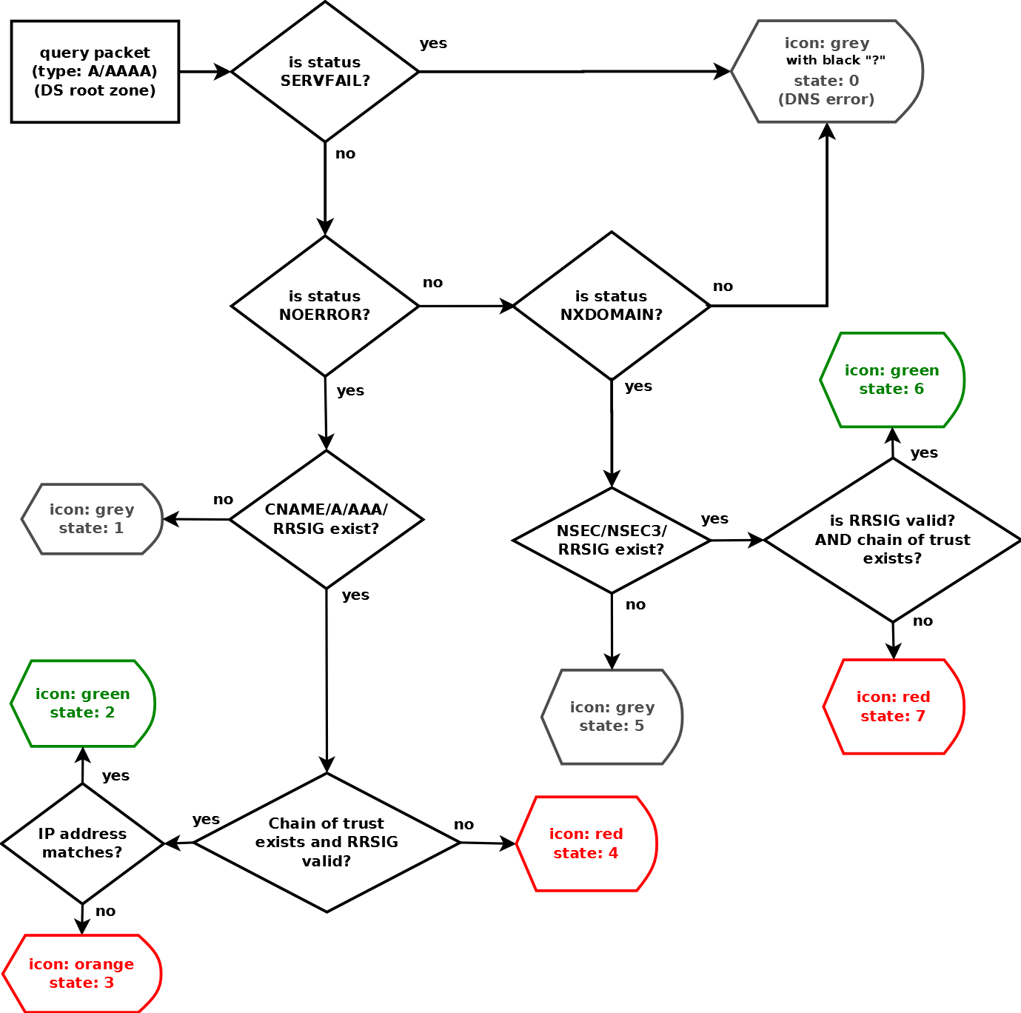

Barvy ikony klíčku a loga informačního panelu
Diagram pokrývá následující stavy:



Stav 0
stav DNSSEC zabezpečení nelze ověřit – špatně nastavený DNS resolver, nedostupnost sítě, jiná chyba (DNSSEC).


Stavy 1, 5
doménové jméno (existující/neexistující) není zabezpečeno pomocí DNSSEC.


Stavy 2, 6
doménové jméno (existující/neexistující) je korektně zabezpečeno pomocí DNSSEC, byl vytvořen řetězec důvěry a podpis domény (záznamu) je validní.



Stav 3
doménové jméno je zabezpečeno DNSSEC, podpis byl ověřen, ale IP adresa prohlížeče neodpovídá IP adrese získané DNSSEC validátorem.

Stavy 4, 7
doménové jméno (existující/neexistující) je zabezpečeno DNSSEC, byl však odhalen neplatný podpis nebo nebylo možné vytvořit řetězec důvěry pro validaci podpisu obdržených záznamů.

Vzhled panelu
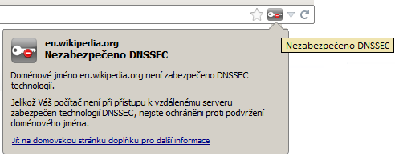

Ikonka a informační texty panelu pro jednotlivé stavy

Stav 0 – chyba při ověřování DNSSEC

Tooltip text CZ: Stav DNSSEC neznámý
Tooltip text EN: DNSSEC status unknown
Tooltip text DE: DNSSEC-Zustand unbekannt

[Panel CZ]
Doména: www.example.cz
Nadpis panelu: Stav DNSSEC neznámý
Informace o doméně: Doménové jméno www.example.cz nelze ověřit pomocí DNSSEC technologie.
Doplňující text: Při zjišťování stavu zabezpečení doménového jména technologií DNSSEC došlo k chybě. Příčinou může být buď výpadek spojení ke vzdálenému serveru nebo aktuálně nastavená IP adresa DNS serveru není platnou adresou serveru pro překlad doménového jména.

[Panel EN]
Domain: www.example.cz
Title of panel: DNSSEC status unknown
Informaiton about domain: Domain name www.example.cz can not be verified by DNSSEC.
Additional text: An error occurred while getting the DNSSEC status of this domain name. This may be caused by loss of connection to the DNS server or the user-chosen validating resolver IP address is not an address of a validating resolver.

[Panel DE]
Domäne: www.example.cz
Überschrift über Panels: DNSSEC-Zustand unbekannt
Informationen über Domäne: Der Domänenname www.example.cz kann nicht mit DNSSEC überprüft werden.
Ergänzender Text: Während der Ermittlung des DNSSEC-Zustandes kam es zu einem Fehler. Dieser kann durch einen Anschlussausfall zum DNS-Server oder eine falsch angegebene IP-Adresse eines validierenden Resolvers verursacht sein.

Stav 1 – Doménové jméno není zabezpečeno DNSSEC

Tooltip text CZ: Nezabezpečeno DNSSEC
Tooltip text EN: Not secured by DNSSEC
Tooltip text DE: Nicht durch DNSSEC gesichert

[Panel CZ]
Doména: www.example.cz
Nadpis panelu: Nezabezpečeno DNSSEC
Informace o doméně: Doménové jméno www.example.cz není zabezpečeno DNSSEC technologií.
Doplňující text: Jelikož toto doménové jméno není zabezpečeno technologií DNSSEC, neexistuje možnost ověření platnosti získaných údajů a nejste tedy chráněni proti podvržení doménového jména.

[Panel EN]
Domain: www.example.cz
Title of panel: Not secured by DNSSEC
Informaiton about domain: Domain name www.example.cz is not secured by DNSSEC.
Additional text: This domain name is not secured by DNSSEC, so it is not possible to verify validity of obtained data and you are not secured against domain name spoofing.

[Panel EN]
Domäne: www.example.cz
Überschrift über Panels: Nicht durch DNSSEC gesichert
Informationen über Domäne: Der Domänenname www.example.cz ist nicht durch DNSSEC gesichert.
Ergänzender Text: Weil der Domänenname nicht durch DNSSEC gesichert ist, gibt es keinen Weg die Gültigkeit der gewonnenen IP-Adressdaten zu gewährleisten. Sie sind somit nicht gegen DNS-Spoofing gesichert.

Stav 2 – Doménové jméno je zabezpečeno DNSSEC

Tooltip text CZ: Zabezpečeno DNSSEC
Tooltip text EN: Secured by DNSSEC
Tooltip text DE: Gesichert durch DNSSEC

[Panel CZ]
Doména: www.example.cz
Nadpis panelu: Zabezpečeno DNSSEC
Informace o doméně: Doménové jméno www.example.cz je korektně zabezpečeno DNSSEC technologií.
Doplňující text: Informace o IP adrese pro toto doménové jméno byla ověřena technologií DNSSEC. Jelikož je doménové jméno touto technologií korektně zabezpečeno, jste ochránění proti podvržení doménového jména.

[Panel EN]
Domain: www.example.cz
Title of panel: Secured by DNSSEC
Informaiton about domain: Domain name www.example.cz is correctly secured by DNSSEC.
Additional text: Information about the IP address of this domain name was validated using DNSSEC. Because this domain name is secured by DNSSEC, you are protected against domain name spoofing.

[Panel DE]
Domäne: www.example.cz
Überschrift über Panels: Gesichert durch DNSSEC
Informationen über Domäne: Der Domänenname www.example.cz ist korrekt durch DNSSEC gesichert.
Ergänzender Text: Die zu diesem Domänennamen angehörige IP-Adresse war mit DNSSEC überprüft und bestätigt. Diese Domäne ist durch DNSSEC gesichert, sie sind somit gegen DNS-Spoofing gesichert.

Stav 3 – Doménové jméno je zabezpečeno DNSSEC, IP adresy jsou rozdílné

Tooltip text CZ: Zabezpečeno DNSSEC
Tooltip text EN: Secured by DNSSEC
Tooltip text DE: Gesichert durch DNSSEC

[Panel CZ]
Doména: www.example.cz
Nadpis panelu: Zabezpečeno DNSSEC
Informace o doméně: Doménové jméno www.example.cz je zabezpečeno DNSSEC technologií, ale IP adresa prohlížeče je odlišná.
Doplňující text: Toto doménové jméno je zabezpečeno technologií DNSSEC, avšak IP adresa serveru získaná prohlížečem je odlišná od IP adresy získané DNSSEC doplňkem. To může mít legitimní důvod, ale může se také jednat o podvržení doménového jména!

IP adresa použitá prohlížečem:
IP adresa získaná doplňkem:

[Panel EN]
Domain: www.example.cz
Title of panel: Secured by DNSSEC
Informaiton about domain: Domain name www.example.cz is secured by DNSSEC but browser's IP address is invalid.
Additional text: This domain name is secured by DNSSEC but the IP address which the browser is using differs from the address obtained by the DNSSEC add-on. This may have a legitimate reason but can also point at a DNS spoofing attempt!

IP address used by browser:
IP address obtained by add-on:

[Panel DE]
Domäne: www.example.cz
Überschrift über Panels: Gesichert durch DNSSEC
Informationen über Domäne: Der Domänenname www.example.cz ist durch DNSSEC gesichert, aber die vom Webbrowser benutzte IP-Adresse ist ungültig.
Ergänzender Text: Die zu diesem Domänennamen angehörige IP-Adresse war mit DNSSEC überprüft und nicht bestätigt. Es mag einen legitimen Grund für die Verwendung einer anderen IP-Adresse geben, es kann sich auch allerdings um DNS-Spoofing handeln.

Von Webbrowser benutzte IP-Adresse:
Von Add-on erworbene IP-Adresse:

Stav 4 – Neplatný DNSSEC podpis nebo není možné vytvořit řetězec důvěry

Tooltip text CZ: Neplatný DNSSEC podpis
Tooltip text EN: Bogus DNSSEC signature
Tooltip text DE: Ungültige DNSSEC-Signatur

[Panel CZ]
Doména: www.example.cz
Nadpis panelu: Neplatný DNSSEC podpis
Informace o doméně: Doménové jméno www.example.cz je zabezpečeno DNSSEC technologií, byl však odhalen neplatný podpis!
Doplňující text: Toto doménové jméno je zabezpečeno technologií DNSSEC, nebylo však možné vytvořit řetězec důvěry a ověřit tak platnost podpisu nebo podpis záznamů je neplatný. To může signalizovat podvržení doménového jména útočníkem!

[Panel EN]
Domain: www.example.cz
Title of panel: Bogus DNSSEC signature
Informaiton about domain: Domain name www.example.cz is secured by DNSSEC but invalid domain name signature has been detected!
Additional text: This domain name is secured by DNSSEC but invalid domain name signature has been detected. It could indicate spoofed domain name!

[Panel DE]
Domäne: www.example.cz
Überschrift über Panels: Ungültige DNSSEC-Signatur
Informationen über Domäne: Der Domänenname www.example.cz ist durch DNSSEC gesichert, allerdings ist die DNSSEC-Signatur inkorrekt.
Ergänzender Text: Dieser Domänenname ist durch DNSSEC gesichert, aber keine gültige Vertrauenskette konnte zusammengestellt werden. Dies kann auf DNS-Spoofing hindeuten.

Stav 5 – Neexistující doménové jméno není zabezpečeno DNSSEC

Tooltip text CZ: Nezabezpečeno DNSSEC
Tooltip text EN: Not secured by DNSSEC
Tooltip text DE: Nicht durch DNSSEC gesichert

[Panel CZ]
Doména: www.example.cz
Nadpis panelu: Nezabezpečeno DNSSEC
Informace o doméně: Neexistence doménového jména www.example.cz nemohla být ověřena pomocí technologie DNSSEC.
Doplňující text: Nadřazená doména není zabezpečena technologií DNSSEC. Není tedy možné ověřit, zdali toto doménové jméno skutečně neexistuje.

[Panel EN]
Domain: www.example.cz
Title of panel: Not secured by DNSSEC
Informaiton about domain: Nonexistence of the domain name www.example.cz can not be verified with DNSSEC.
Additional text: The parent domain is not secured by DNSSEC, thus it was not possible to verify nonexistence of this domain name.

[Panel DE]
Domäne: www.example.cz
Überschrift über Panels: Nicht durch DNSSEC gesichert
Informationen über Domäne: Die Nichtexistenz des Domänennamen www.example.cz kann nicht mit DNSSEC überprüft werden.
Ergänzender Text: Die übergeordnete Domäne ist nicht durch DNSSEC gesichert, deswegen kann dieser Domänenname nicht überprüft werden.

Stav 6 – Neexistující doménové jméno je zabezpečeno DNSSEC

Tooltip text CZ: Zabezpečeno DNSSEC
Tooltip text EN: Secured by DNSSEC
Tooltip text DE: Gesichert durch DNSSEC

[Panel CZ]
Doména: www.example.cz
Nadpis panelu: Zabezpečeno DNSSEC
Informace o doméně: Neexistence doménového jména www.example.cz byla korektně ověřena technologií DNSSEC.
Doplňující text: Nadřazená doména je zabezpečena technologií DNSSEC. Bylo tedy možno úspěšně ověřit neexistenci tohoto doménového jména.

[Panel EN]
Domain: www.example.cz
Title of panel: Secured by DNSSEC
Informaiton about domain: Nonexistence of the domain name www.example.cz was validated by DNSSEC.
Additional text: The parent domain is secured by DNSSEC, thus it was possible to successfully verify nonexistence of this domain name.

[Panel DE]
Domäne: www.example.cz
Überschrift über Panels: Gesichert durch DNSSEC
Informationen über Domäne: Die Nichtexistenz des Domänennamen www.example.cz war mit DNSSEC überprüft und bestätigt.
Ergänzender Text: Die übergeordnete Domäne ist durch DNSSEC gesichert, darum ist es möglich die Nichtexistenz des Domänennamen zu bestätigen.

Stav 7 - Neexistující doménové jméno zabezpečeno DNSSEC, ale neplatný podpis nebo není řetězec

Tooltip text CZ: Neplatný DNSSEC podpis
Tooltip text EN: Bogus DNSSEC signature
Tooltip text DE: Ungültige DNSSEC-Signatur

[Panel CZ]
Doména: www.example.cz
Nadpis panelu: Neplatný DNSSEC podpis
Informace o doméně: Neexistence doménového jména www.example.cz nebyla korektně ověřena technologií DNSSEC, protože byl odhalen neplatný podpis záznamů!
Doplňující text: Nadřazená doména je zabezpečena technologií DNSSEC, ale získaná odpověď dokazující neexistenci domény neobsahuje platný podpis. Může se jednat o podvržení doménového jména za účelem odepření přístupu k doméně.

[Panel EN]
Domain: www.example.cz
Title of panel: Bogus DNSSEC signature
Informaiton about domain: Nonexistence of the domain name www.example.cz was not correctly validated by DNSSEC because invalid signature has been detected!
Additional text: The parent domain is secured by DNSSEC but the received domain name nonexistence response does not contain a valid signature. This may signalise a domain name spoofing attempt in order to deny the access to the domain.

[Panel DE]
Domäne: www.example.cz
Überschrift über Panels: Ungültige DNSSEC-Signatur
Informationen über Domäne: Die Nichtexistenz des Domänennamen www.example.cz war mit DNSSEC überprüft, konnte aber wegen einer ungültigen Signatur nicht bestätigt werden
Ergänzender Text: Die übergeordnete Domäne ist durch DNSSEC gesichert. Die erworbene Antwort, welche die Nichtexistenz der Domäne bestätigen soll, enthält eine ungültige Signatur. Dies deutet auf einen DNS-Spoofing Versuch zur Anschlussverweigerung hin.

Zjišťování stavu zabezpečení DNSSEC


Tooltip text CZ: Zjišťování DNSSEC zabezpečení
Tooltip text EN: Retrieving DNSSEC status
Tooltip text DE: Erwerbung des DNSSEC-Zustandes

[Panel]
Není zobrazen! / No view / Kein Blick

Dialog nastavení validátoru

[Texty výsledku kontroly nastavení CZ]
Tlačítko: Test současného nastavení

Úspěch – současné nastavení umožňuje DNSSEC validaci.
Selhání - špatná DNSSEC odpověď, DNSSEC validace není možná s aktuálním nastavením.
Selhání - není DNS odpověď, IP adresa resolveru je buď špatná nebo selhalo připojení k síti.
Chyba - špatný formát IP adresy.

[Result text on DNSSEC test EN]
Button: Test current settings

Success – current settings allows DNSSEC validation.
Failure - bogus DNSSEC reply, DNSSEC validation not possible with current settings.
Failure - no DNS reply, possible network error or wrong server address.
Error - string contains no valid IP address.

[Ergebnis Text auf DNSSEC-Test DE]
Taste: Bestehende Einstellungen testen

Erfolg – Die bestehenden Einstellungen ermöglichen Validierung durch DNSSEC.
Versagen – ungültige DNSSEC Antwort, die DNSSEC-Validierung ist nicht mit bestehenden Einstellungen möglich.
Versagen – keine DNSSEC Antwort, die eingegebene IP-Adesse des Resolvers ist ungültig, oder es gibt einen Netzwerkfehler.
Fehler – Zeichenkette enthält keine gültige IP-Adresse.

